花广金狮学校值日督查日报
第 4周 3月 23日 星期 日 天气： 阴天 值日行政/老师：邓利国 、 陈捷 、 罗秀郡
项目 | 具 体 内 容
值日  打卡 | 早上 6：50 |  |  | 晚上 10：00
 |  |  |  | 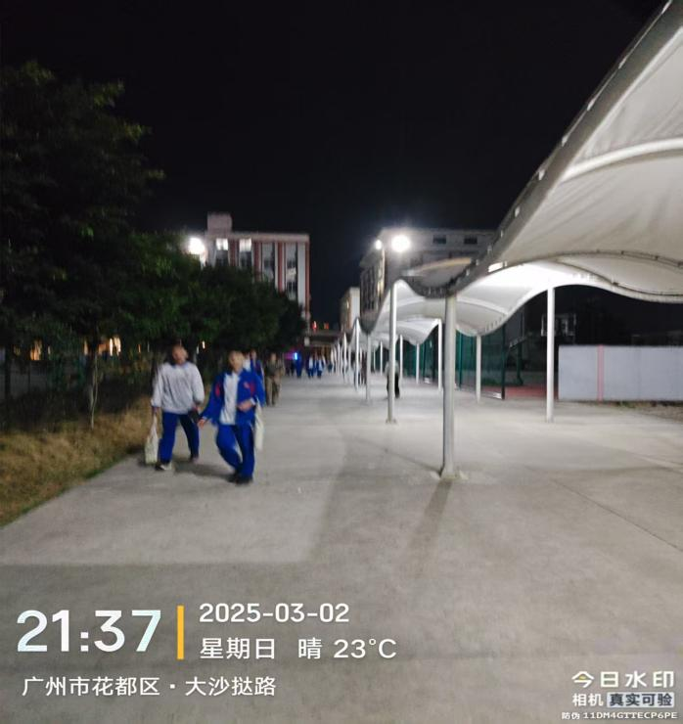
 | 请张贴当日当时本人水印照片各一张（ 三人中只要有一人这两个时间点在校即可）
教师  值日  到岗  检查 | 时间点 | 地点 | 学部值日人员工作情况（是否在岗， 工作状态如何）
 | 6：50 | 餐厅 | 放假
 | 7： 10-7： 30 | 校门口 | 放假
 | 12： 20 | 餐厅 | 放假
 | 17：35-17：50 | 操场 | 值日老师按时到岗维持秩序
 | 17：30 | 校门口 | 值日教师 ：庄彩英 、 罗秀郡 、 易炯星 、刘春玲 、杨玲
 | 17：50 | 餐厅 | 学生有序就餐，值日教师提前到岗巡查
 | 21： 20 | C 栋一楼（其他年级） | 值日老师按时到岗维持秩序
 | 22：00 | 初三年级 | 值日老师按时到岗维持秩序
食堂专  项巡查 | 菜品配送 | 后厨 | 配送及时，情况良好
 | 菜品加工 | 后厨 | 情况很好
 | 整体卫生 | 后厨与餐厅 | 卫生状况良好
 | 供餐服务 | 餐厅 | 食堂供餐正常， 菜品充足。
课堂  巡查 | 早读 | 表现突出的班级 | 放假
 |  | 有待改进的班级及情况 | 放假
 | 课堂教学 | 表现突出班级 | 下午中小学正常返校，秩序良好，九年级学习状态佳。

 | （抽查一节课） | 有待改进的班级及情况 | 无
 | 晚自习（抽查一  节课） | 表现突出班级 | 小学部第一节晚修巡查  第一节晚修巡查  6:30-7:00一年级开级会。庄级长对孩子们进行“守则教育”。从生活中的真实时间进行分析，教会学生如何遵守规则，怎么分辨对错。  201班前后门紧闭，无法查看室内情况。  204班自主阅读，声音整齐洪亮。  206班语音播放雷锋的故事。  207/208班语音播放课外故事，学生纪律较好，跟着书本认真听故事。  301/302/304班纪律较好，学生认真写作业。  303班前后门紧闭，无法查看室内情况。  401班纪律较好，学生学习状态较好。  404班老师对同学们默写的诗词，进行一一批改，并提出优点与不足。  405班英语听写练习，学生比较认真。  501班老师对个别同学在门口进行心里沟通。  502/504/505/506班纪律良好，学生安静认真写作业。  六年级整体纪律较好，学生认真学习。  培优课程正常开展，纪律良好。  中学弟一节晚修  八年级组织数学周测， 学生纪律良好！ 七年级班主任看班，学生整体纪律性较好，认真写作业  九年级整体学习氛围较好， 安静做题
 |  | 有待改进的班级及情况 | 无
发现  人才 | 1. 陈捷老师召开初中部生活老师会议，布置本周工作；  2. 罗链老师组织学生管理干部开会，布置新一周工作任务；  3. 陈捷，李涛， 肖攀三位教官有序开展周日国防训练课；  4.

发现  亮点 | 1. 五六年级培优辅差周日开课，学习氛围较好  2. 九年级下午课堂巡查，教师讲课有激情，师生互动高效  3. 103/204/301/304/406班老师带领学生到种植园，松土浇水。  4.4-6年级数学拔尖培优班今天开课，为4月份思维竞赛做训练
发现  不足 | 架空层天花多处破损
整改  建议 | 总务处及时维修
今日  大事 | 师生有序返校  一年级召开级会

